30.10.2024 Сообщение о возможном установлении публичного сервитута

Комитетом по управлению муниципальным имуществом администрации города Ачинска рассматривается ходатайство ПАО «РОССЕТИ СИБИРЬ» (ОГРН 1052460054327, ИНН 2460069527, адрес электронной почты: kotova_aa@kr.rosseti-sib.ru. Почтовый адрес: 660041, Российская Федерация, Красноярский край, г. Красноярск, пр. Свободный, 66а) об установлении публичного сервитута в целях строительства и эксплуатации объектов электросетевого хозяйства, необходимых для технологического присоединения к сетям инженерно-технического обеспечения.
Публичный сервитут устанавливается сроком на 49 лет в отношении и земель, государственная собственность на которые не разграничена в границах кадастровых кварталов 24:43:0132038, 24:43:0132045, общей площадью 1043 кв.м.
Заинтересованные лица могут ознакомиться с поступившим ходатайством об установлении публичного сервитута и прилагаемым к нему описанием местоположения границ публичного сервитута, подать заявления об учете прав на земельные участки в КУМИ администрации города Ачинска по адресу: Красноярский край, г. Ачинск, ул. Свердлова, зд. 17, 5 этаж, кабинет 8, тел. (39151) 6-13-70, 6-13-75.
Срок подачи заявлений: по 13.11.2024 года.
Время приема заинтересованных лиц для ознакомления с поступившим ходатайством об установлении публичного сервитута по предварительной записи по телефону: понедельник-пятница с 09-00 час. до 17-00 час., обед с 12-00 час. до 13-00 час.
Сообщение о поступившем ходатайстве об установлении публичного сервитута размещено в газете «Ачинская газета», на официальном сайте https://achinsk.gosuslugi.ru.

Приложение: Графическое описание местоположения границ публичного сервитута

СВЕДЕНИЯ О ГРАНИЦАХ ПУБЛИЧНОГО СЕРВИТУТА

Описание границ публичного сервитута
Местоположение границ публичного сервитута | Красноярский край, Ачинский район
Система координат | МСК 166 (зона 3)
Метод определения координат | Аналитический метод
Площадь публичного сервитута | 1043 кв. м
Средняя квадратическая погрешность положения характерной точки (Mt), м | 0,1
Обозначение характерных точек границ | Координаты, м
1 | Х | Y
1 | 699241.50 | 135553.31
2 | 699253.37 | 135611.15
3 | 699248.96 | 135612.05
4 | 699251.78 | 135625.77
5 | 699256.89 | 135624.72
6 | 699259.88 | 135633.68
7 | 699274.03 | 135656.94
8 | 699293.56 | 135689.61
9 | 699299.03 | 135697.41
10 | 699313.00 | 135705.21
11 | 699343.63 | 135704.55
12 | 699380.49 | 135700.54
13 | 699380.06 | 135696.56
14 | 699343.37 | 135700.56
15 | 699314.00 | 135701.19
16 | 699313.29 | 135701.02
17 | 699310.83 | 135700.81
18 | 699306.16 | 135698.48
19 | 699297.76 | 135692.01
20 | 699292.82 | 135684.08
21 | 699270.45 | 135645.38
22 | 699261.10 | 135629.80
23 | 699262.60 | 135629.19
24 | 699260.84 | 135623.91
25 | 699265.49 | 135622.95
26 | 699262.68 | 135609.24
27 | 699258.27 | 135610.14
28 | 699249.42 | 135567.02
1 | 699241.50 | 135553.31
29 | 698948.55 | 135363.52
30 | 698966.60 | 135379.34
31 | 698946.08 | 135366.89
29 | 698948.55 | 135363.52

Схема расположения местоположения границ публичного сервитута

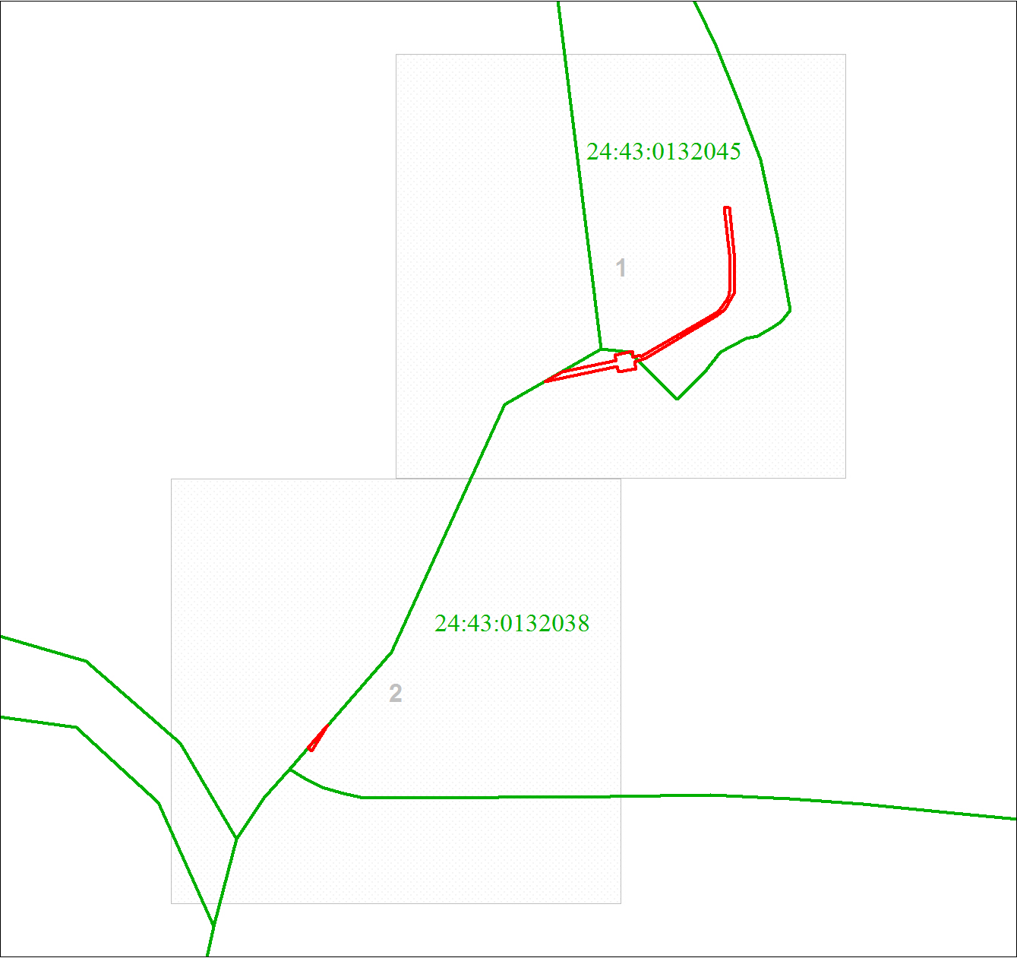
Масштаб 1:779
Условные обозначения:
 | Характерная точка границы публичного сервитута
 | Границы публичного сервитута
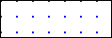 | Земельный участок, сведения о котором содержатся в ЕГРН
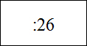  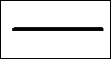 | Кадастровый номер земельного участка, сведения о котором содержатся в ЕГРН  Инженерное сооружение, в целях эксплуатации которого установлен публичный сервитут

Выносной лист № 1
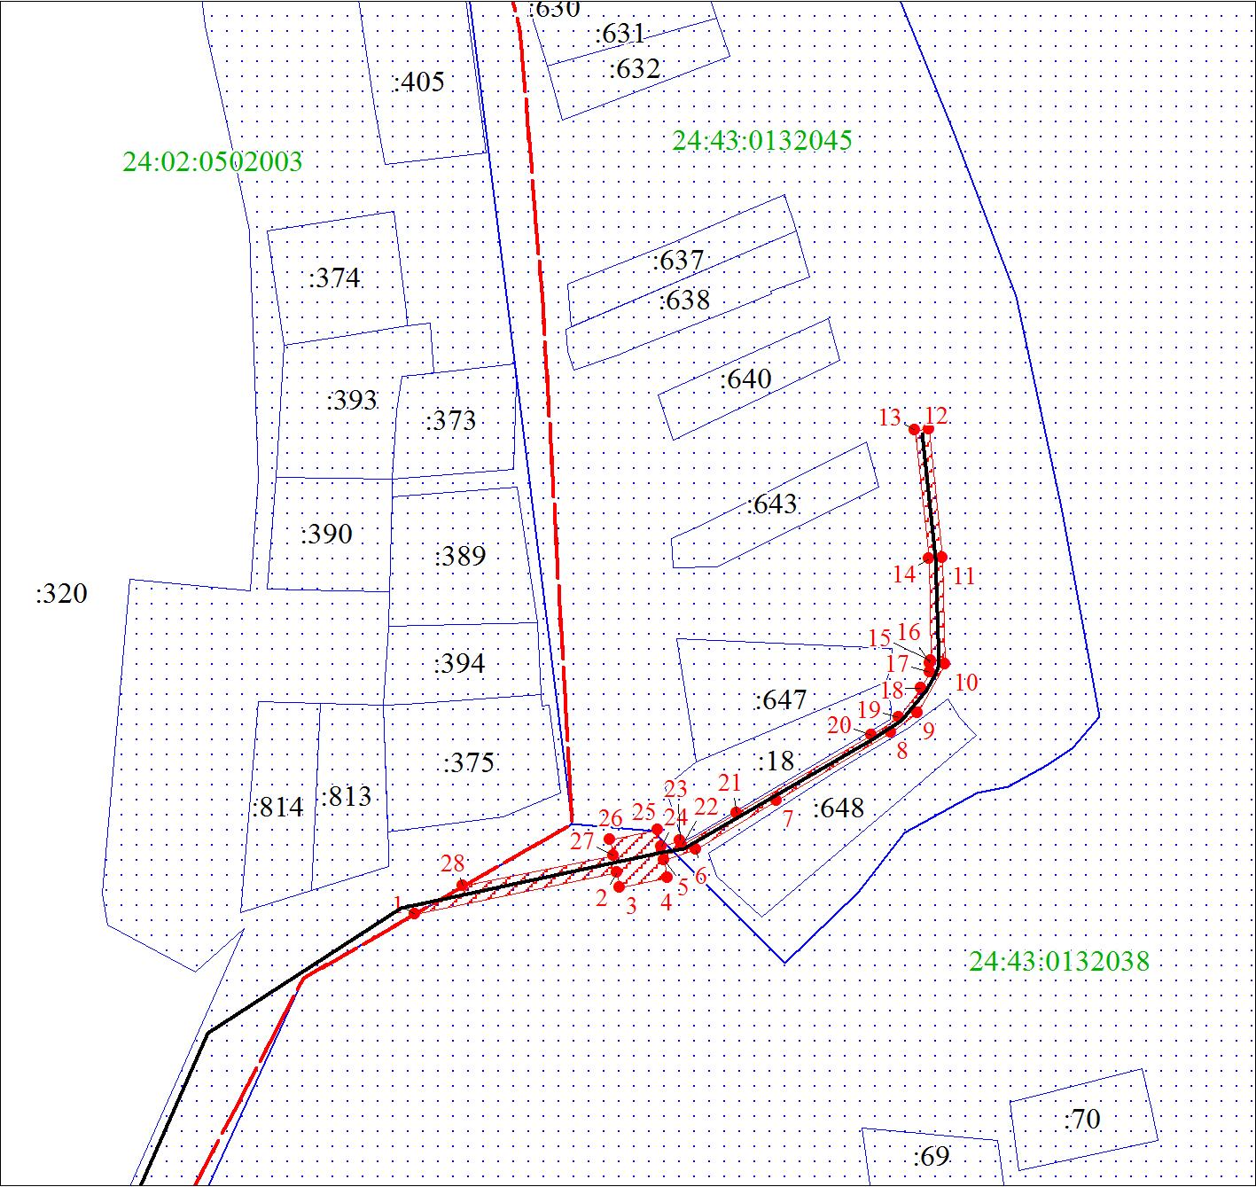
Масштаб 1:2000

Используемые условные знаки и обозначения:
Условные обозначения представлены на листе 3

Выносной лист № 2
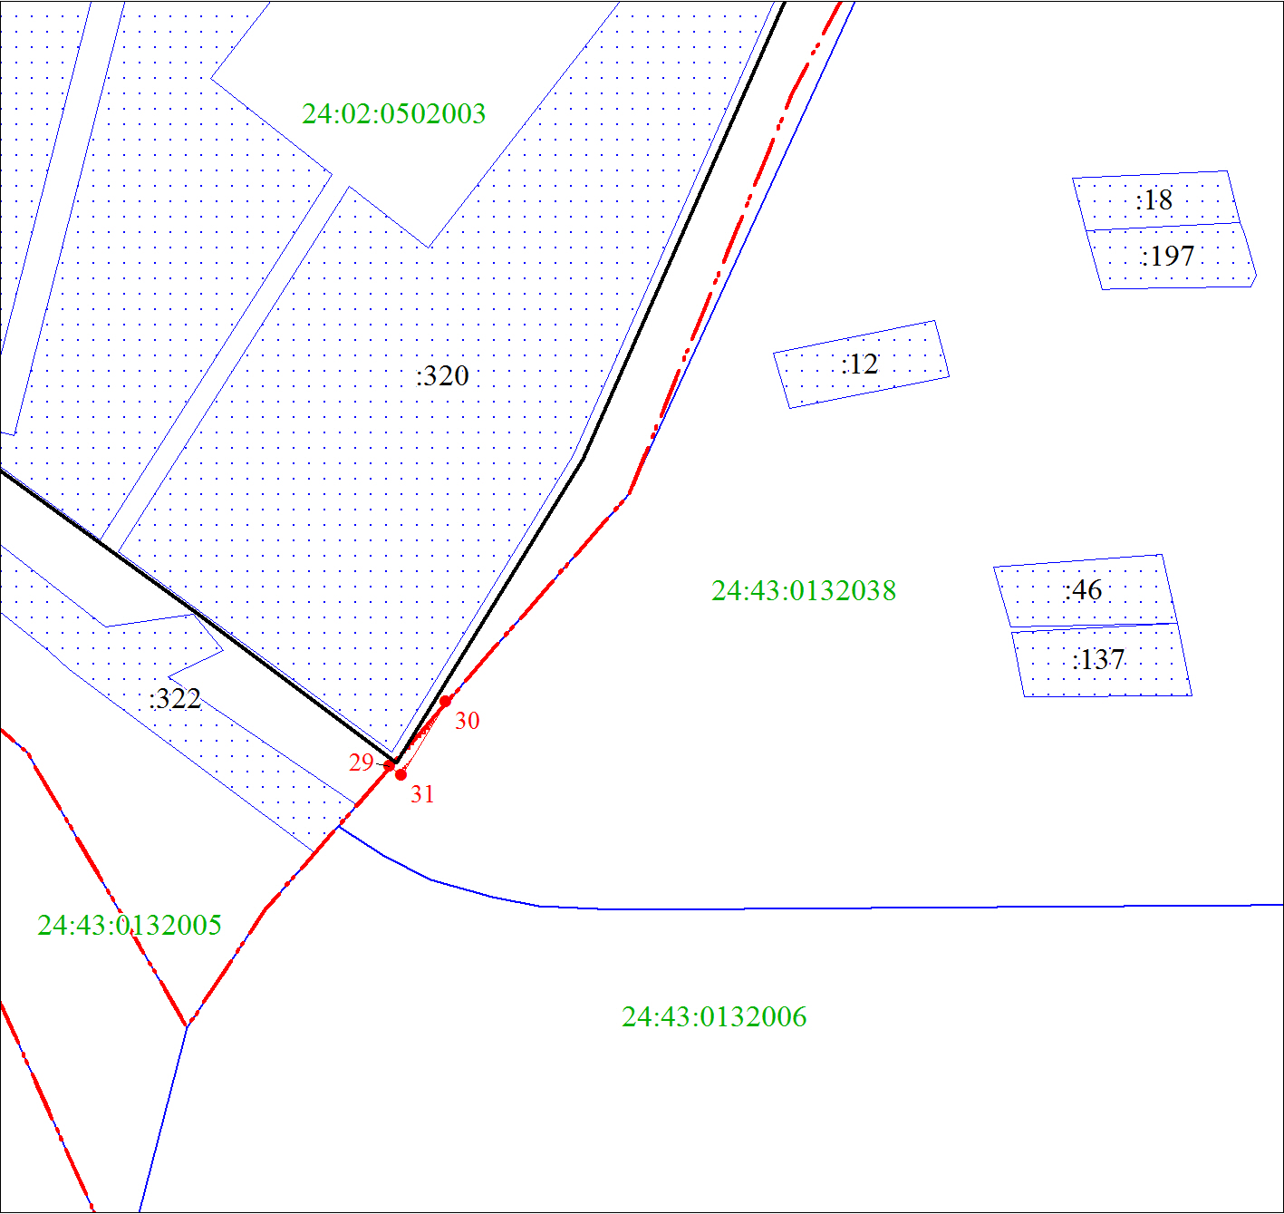
Масштаб 1:2000
Используемые условные знаки и обозначения:
Условные обозначения представлены на листе 3

